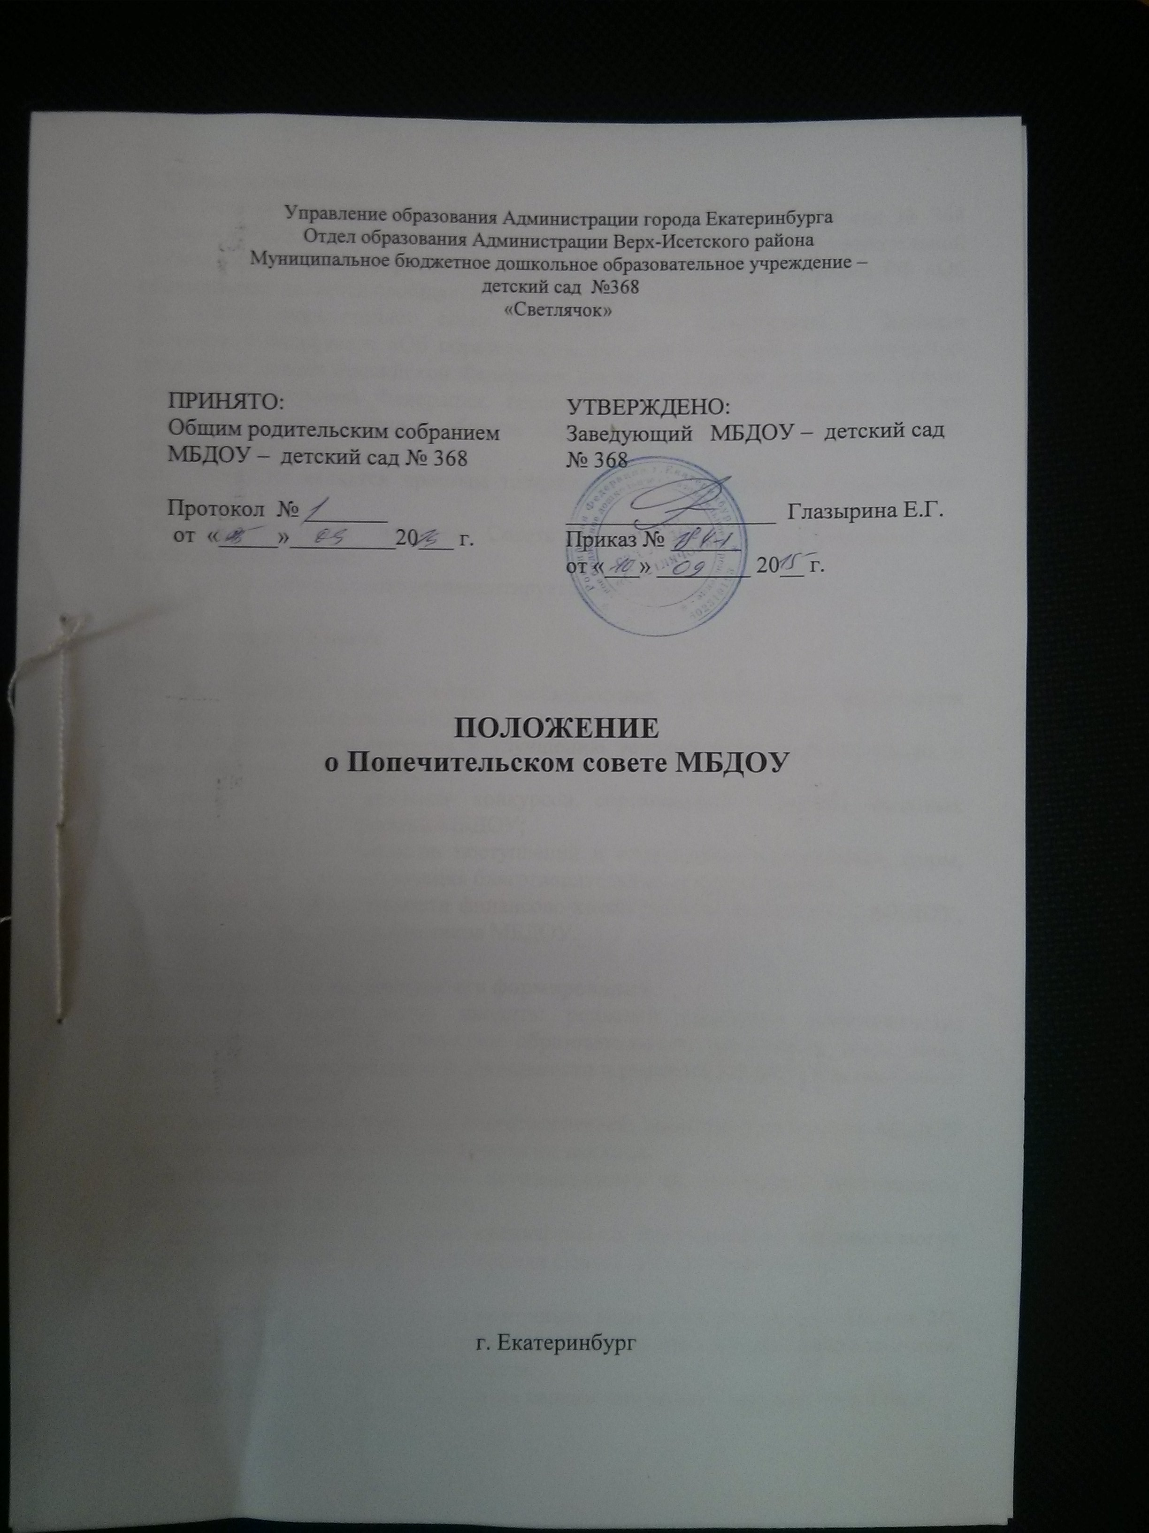

1. Общие положения
- Попечительский совет (далее – «Совет») МБДОУ – детский сад № 368 (далее – «МБДОУ») в соответствии с п. 2 ст. 4 Закона РФ «О благотворительной деятельности и благотворительных организациях» и п. 2 ст. 35 Закона РФ «Об образовании» является сообществом благотворителей МБДОУ.
- Совет осуществляет свою деятельность в соответствии с Законом Российской Федерации «Об образовании», другими законами и нормативными правовыми актами Российской Федерации, законами и иными правовыми актами субъекта Российской Федерации, нормативными правовыми актами органов местного самоуправления в области образования, Уставом МБДОУ, а также регламентом Совета.
- Совет не является простым товариществом и не является юридическим лицом.
- Осуществление членами Совета своих функций производится на безвозмездной основе.
- Деятельность Совета регламентируется настоящим положением.

2. Компетенция Совета

- содействовать привлечению внебюджетных средств для обеспечения деятельности и развития МБДОУ;
- содействовать организации и улучшению условий труда педагогических и других работников МБДОУ;
- содействовать организации конкурсов, соревнований и других массовых воспитательных мероприятий МБДОУ;
- содействовать организации поступлений и определение направлений, форм, размера и порядка использования благотворительных средств МБДОУ;
- содействовать эффективности финансово-хозяйственной деятельности МБДОУ, стимулированию труда работников МБДОУ.

3. Структура Совета, порядок его формирования

  - В состав Совета могут входить: родители (законные представители) воспитанников МБДОУ, участники образовательного процесса и иные лица, заинтересованные в совершении деятельности и развитии МБДОУ.

  - Совет создается на собрании благотворителей, оказывающих помощь МБДОУ простым большинством голосов сроком на три года.
  - Выбывание членов Совета осуществляется на основании собственного заявления или по решению Совета.
  - Заседания Совета проводятся ежеквартально. Внеочередные заседания могут проводится по инициативе Председателя Совета либо членов Совета.
  - Заседание Совета является правомочным, если в нем участвуют не менее 2/3 его состава, а решение является принятым, если за него проголосовало не менее половины от списочного состава Совета.
  - Председатель Совета избирается на первом заседании Совета на срок 3 года.
  - Председатель Совета:
- организует работу Совета;
- ведет заседания Совета;
- выносит на рассмотрение Совета предложения о планах работы и времени заседаний;
- Представляет Совет без доверенности во всех взаимоотношениях с государственными, муниципальными, общественными и другими организациями и физическими лицами по всем вопросам, относящимся к деятельности Совета и его интересам;
- подписывает документы от имени Совета.
  - Документация Совета хранится у Председателя Совета.

4. Делопроизводство Совета
  - Заседания Совета оформляются протоколом.
  - В книге протоколов фиксируются:
- дата проведения;
- количественное присутствие (отсутствие) членов Совета;
- приглашенные (ФИО, должность);
- повестка дня;
- ход обсуждения вопросов;
- предложения, рекомендации и замечания членов Совета МБДОУ и приглашенных лиц;
- решение.
  - Протоколы подписываются председателем.
  - Нумерация протоколов ведется от начала календарного года.

Принято с учетом мнения Совета родителей МБДОУ – детский сад № 368.

